* **Režimy práce**
  + **Textový režim** - Umožňuje zobrazovat pouze předem definované znaky (ASCII)
  + **Grafický režim** - Informace zobrazovány v jednotlivých obrazových bodech - pixelech (z jednotlivých pixelů tedy můžeme vykreslit prakticky libovolnou informaci)
* **Komponenty:** BIOS, GPU (graphics processing unit), Paměť videokarty, Digital-to-analog converter (DAC), výstupní porty, driver, konektor na sběrnici
  + **BIOS** - obsahuje firmware včetně definicí grafických módů a obrazových fontů. Firmware moderních karet dnes může být aktualizován.
  + **GPU**
    - CPU posílá sadu kreslících instrukcí, které jsou vykonány procesorem na kartě (po zpracování ovladačem GPU).
    - GPU zapisuje jednotlivé data obrazů do **frame bufferu**
    - Mnoho jader, mnoho pipelines, přenáší se mnohem méně dat, požadavky na sběrnici redukovány
  + **Paměť videokarty**
    - Určuje velikost paměti, maximální rozlišení a hloubku barev
      * **Rozlišení** - Počet viditelných pixelů na monitoru
      * **Hloubka barev** - Čím více bitů je použito na pixel, tím “barevnější” jsou barevné detaily obrazu (prostě určuje kolik bitů je použito na definici barvy pixelu)
  + **DAC (Digital to Analog) převodník**
    - Převaděč digitální formy obrazu v grafické paměti na analogový signál pro monitor. Rychlost frekvence DAC ovlivňuje kvalitu zobrazení
* **Konektory**
  + Single **DVI** (Čtyři páry kroucené dvoulinky), Dual DVI
  + **HDMI** - Přenos nekomprimovaného obrazového a zvukového signálu digitálně
    - HDMI 1.3-2.1
  + **DisplayPort** - Přenos nekomprimovaného obrazového a zvukového signálu digitálně
    - Protokol založený na malých datových paketech
    - Displayport 1.0-2.0
* **3D**
  + **Primitives** - geometrické útvary primitivního tvaru (trojúhelník, čára, bod), dají se z nich skládat složitější objekty
  + **Vertex** - Vrcholy všech primitives, definovány jejich umístěním (x, y, z)
  + **Textury** - Dvourozměrné bitmapové obrázky určené k mapování na primitiva
* **Grafická logická pipeline**
  + **Input Assembler** - První a fixní jednotka, odpovídá za načítání geometrických dat z paměti GPU a následně sestavuje primitives v pomyslném 3D prostoru grafické karty
  + **Vertex Shader** - Programovatelná, zpracovává všechny vertexy vytvořené IA, těmi můžeme pomocí VS programově manipulovat a transformovat je. Vertexy umí jenom posunout, ne přidat nebo odstranit.
  + **Tessellation (Hull shader, Tessellator, Domain shader)** - Rozděluje jednoduchý geometrický tvar do menších částí, což zvyšuje celkový detail objektu
    - Nepovinné, model se bude skládat z více vertexů a polygonů
    - polygon = mnohoúhelník
  + **Geometry shader** - Volitelná, programovatelný. Pracuje s kompletním primitivním tvarem. Po výsledku může být vertexů jak více tak méně, nějaké tvary totiž mohou jak vznikat tak původní tvar třeba taky zcela zaniknout. (Vlasy, tráva, srst,...)
  + **Stream output** - Jednotka přesměrovává hotové vertexy na začátek pipeline, abychom mohli provést opětovné manipulace. Fixní a nepovinná
  + **Rasterizer** - Provádí změnu trojúhelníku do rastrové mřížky, fixní
    - **Rasterizace** - Objekty umístěné ve 3D prostoru se do ploché rastrové mřížky převádějí tak, aby mohly být zobrazeny na plochém displeji monitoru
      * **Z-Buffer** - uložiště pro informace o hloubce pixelu
  + **Pixel shader** - Zjistit barvu příslušného pixelu, který mu zaslal resterizer. Vypočítává texturu, světla,...
  + **Output merger** - barvy pixelů jsou zapisovány do výstupního zásobníku (frame buffer)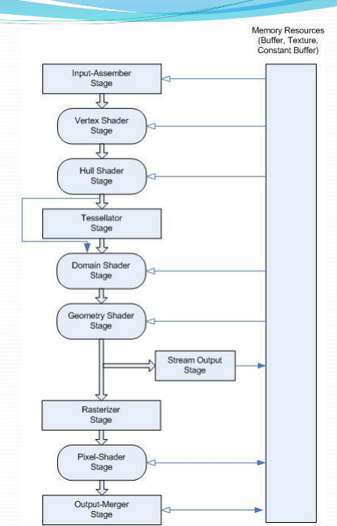
* **CRT (cathod-ray tube) monitor**
  + Ze tří katod jsou emitovány (vysílány) elektronové svazky, které dopadají na stínítko obrazovky. Na zadní stěně stinítka je vrstva luminiforů - body které svítí pouze tehdy, když na ně dopadá paprsek. Paprsek tedy rozsvěcuje body po celé obrazovce a lidské oko od určité frekvence vnímá blikající bod jako svítící
* **Plazmové displeje**
  + Směs neonu a argonu, elektrické pole pak přiměje plyn k vyzařování. Barva vzniká přimísením svítících látek
* **LCD (liquid crystal display)**
  + Světlo prochází přes dva polarizační filtry a tekuté krystaly. První filtr propouští elektromagnetické vlnění pouze v jedné rovině. Druhý (a u barevných LCD třetí) filtr je pootočen.
    - **Tekutý krystal** - Stav mezi pevným a kapalným skupenstvím, dokáží měnit rovinu polarizace světla. Nastavení změny pomocí el. pole.
      * **Pasivní matice** (tranzistor pro celou řadu/sloupec buněk),
      * **Aktivní matice** (každá buňka svůj vyhrazený tranzistor, který tekutý krystal nastavuje)
* **OLED (organic light emitting diode)**
  + Organický materiál umístěný mezi průhlednou a kovovou elektrodou vyzařuje světlo, každý bod má vlastní tranzistor
* **MicroLED** - jednotlivé pixely tvořené z diod, každá je samostatným zdrojem světla
* FPS, **Rendering** (převedení počítačového modelu na reálný obraz)